## МИНИСТЕРСТВО ОБРАЗОВАНИЯ И НАУКИ РОССИЙСКОЙ ФЕДЕРАЦИИ

**ФЕДЕРАЛЬНОЕГОСУДАРСТВЕННОЕ АВТОНОМНОЕ ОБРАЗОВАТЕЛЬНОЕ УЧРЕЖДЕНИЕ ВЫСШЕГООБРАЗОВАНИЯ«РОССИЙСКИЙ УНИВЕРСИТЕТ ДРУЖБЫ НАРОДОВ»**

Факультет физико-математических и естественных наук Кафедра информационных технологий

## ОТЧЕТ

по лабораторной работе 10

**ТЕМА «**Программирование в командном процессоре ОС UNIX. Командные файлы» по дисциплине» по дисциплине **«Операционные системы»**

## Выполнил/лa:

**Студент/ка группы** НПИбд-02-21

**Студенческий билет No** 1032205421

**Студент/кa:** Стелина Петрити

# Цель работы

Изучить основы программирования в оболочке ОС UNIX/Linux. Научиться писать небольшие командные файлы.

# Последовательность выполнения работы

1. Написать скрипт, который при запуске будет делать резервную копию самого себя (то есть

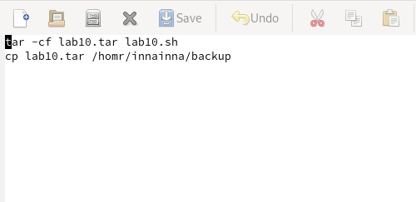файла, в котором содержится его исходный код) в другую директорию backupв вашем домашнем каталоге. При этом файл должен архивироваться одним из архиваторов на выбор zip, bzip2 или tar. Способ использования команд архивациине обходимо узнать, изучив справку.

* 1. *исходный код*

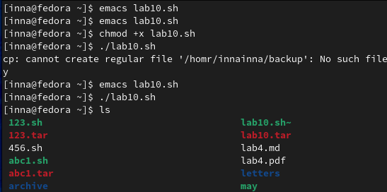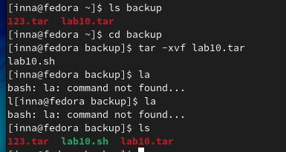

* 1. *использование команд архивации, изучив справку.*

1. 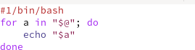Написать пример командного файла, обрабатывающего любое произвольное число аргументов командной строки, в том числе превышающее десять. Например, скрипт может последовательно распечатывать значения всех переданных аргументов.
   1. *скрипт/исходный код*

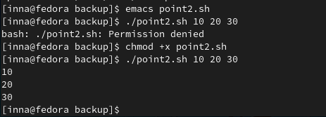

* 1. *распечатывать значения всех переданных аргументов*

1. 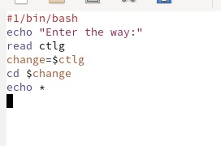Написать командный файл — аналог команды ls (без использования самой этой команды и команды dir). Требуется, чтобы он выдавал информацию о нужном каталоге и выводил информацию о возможностях доступа к файлам этого каталога.
   1. *скрипт/исходный код*

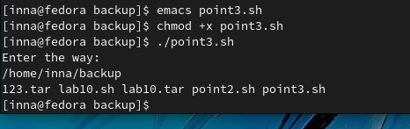

* 1. *проверка*

1. 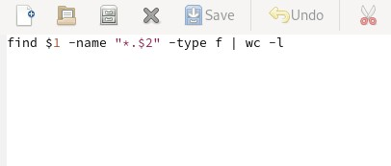Написать командный файл, который получает в качестве аргумента командной строки формат файла (.txt, .doc, .jpg, .pdf и т.д.) и вычисляет количество таких файлов в указанной директории. Путь к директории также передаётся в виде аргумента командной строки.
   1. *скрипт/исходный код*

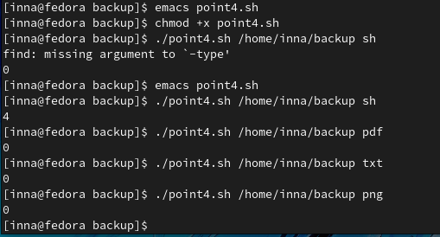

* 1. *проверка*

# Выводы

В этой лаборатории мы изучали основы программирования в оболочке ОС UNIX/Linux. и научился писать пакетные файлы в терминальном unix /linux

# Контрольные вопросы

## Объясните понятие командной оболочки. Приведите примеры командных оболочек. Чем они отличаются?

Оболочка Борна - содержащая базовый, но при этом полный набор функций. С-оболочка - использующая С-подобный синтаксис команд с возможностью сохранения истории выполнения команд. Оболочка Корна - операторы управления программой совместимы с операторами оболочки Борна.BASH - в основе своей совмещает свойства оболочек С и Корна. Оболочка операционной системы — интерпретатор команд операционной системы (ОС),обеспечивающий интерфейс для взаимодействия пользователя с функциями системы.

## Что такое POSIX?

POSIX - это стандарт, описывающий интерфейс между операционной системой и прикладной программой.

## Как определяются переменные и массивы в языке программирования bash?

Переменная/=значение.set -A переменная, список значений

1. **Каково назначение операторов let и read?** let - берет два операнда и присваивает их переменной. read - чтение значения переменных со стандартного ввода.

## Какие арифметические операции можно применять в языке программирования bash?

Опер. логики, умножение, деление, сложение, вычитание.

1. **Что означает операция (( ))?** Условия оболочки bash.
2. **Какие стандартные имена переменных Вам известны?** MAIL, PATH, IFS, TERM

## Что такое метасимволы?

' * \ ? |"< > &, являются метасимволами и имеют для командного процессора отличный от обычных символом смысл

## Как экранировать метасимволы?

Для экранирования нужно заключить её в одинарные кавычки. Строка, заключённая в двойные кавычки,экранирует все метасимволы, кроме , ' , , "$.

## Как создавать и запускать командные файлы?

bash <командныйфайл> [аргументы]chmod +x <командныйфайл>./командный_файл

## Как определяются функции в языке программирования bash?

function <fun_name>{тело функции}

## Каким образом можно выяснить, является файл каталогом или обычным файлом?

– test -d file — истина, если file является каталогом, ложь - является файлом.

## Каково назначение команд set, typeset и unset?

Для создания массива используется команда set с флагом -A typeset является встроенной инструкцией и предназначена для наложения ограничений на переменные.Unset можно изъять переменную из программы.

## Как передаются параметры в командные файлы?

Символ $ является метасимволом командного процессора, используется, в частности, для ссылки на параметры. При использовании где-либо в командном файле комбинации символов $i, где 0 < i < 10, вместо неё будет осуществлена подстановка значения параметра с порядковым номером i. $0 приводит к подстановке вместо неё имени данного командного файла.

## Назовите специальные переменные языка bash и их назначение.

$! номер процесса, в рамках которого выполняется последняя вызванная на выполнение в командном режиме команда;

$- значение флагов командного процессора;

${#*} возвращает целое число — количество слов, которые были результатом $*;

${#name} возвращает целое значение длины строки в переменной name;

${name[n]} обращение к n-му элементу массива;

${name[*]} перечисляет все элементы массива, разделённые пробелом;

${name[@]} то же самое, но позволяет учитывать символы пробелы в самих переменных;

$* отображается вся командная строка или параметры оболочки;

$? код завершения последней выполненной команды;

$$ уникальный идентификатор процесса, в рамках которого выполняется командный процессор;